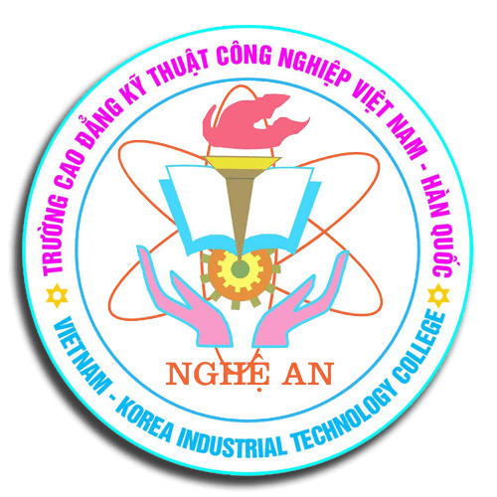 | ỦY BAN NHÂN DÂN TỈNH NGHỆ AN  TRƯỜNG CAO ĐẲNG KTCN VIỆT NAM – HÀN QUỐC  CHÍNH SÁCH CHẤT LƯỢNG  NĂM HỌC: 2019 - 2020 | Mã hoá:………….
 |  | Lần ban hành: …..
 |  | Hiệu lực từ ngày: …
 |  | Trang/số trang…

1. Tập trung nguồn lực phấn đấu đạt tiêu chí của trường chất lượng cao đến năm 2020.
2. Tăng cường đầu tư cơ sở vật chất, trang thiết bị cho các khoa từ nhiều nguồn: ngân sách nhà nước, vốn ODA, nguồn tự có của trường.
3. Mở rộng hợp tác quốc tế, tăng cường hợp tác doanh nghiệp, các nhà tuyển dụng để bổ sung điều chỉnh chương trình, giáo trình đào tạo và tạo cơ hội việc làm cho người học sau khi tốt nghiệp
4. Xây dựng môi trường làm việc chủ động, trách nhiệm, công khai, minh bạch, khuyến khích phát huy mọi tiềm năng, sự cống hiến của từng cá nhân, từng đơn vị trong nhà trường.
5. Xây dựng thương hiệu Trung tâm huấn luyện an toàn lao động VSCN vùng Bắc trung bộ phối hợp các Doanh nghiệp thực hiện huấn luyện và cấp chứng chỉ an toàn cho người lao động và học sinh sinh viên nhà trường trước khi tốt nghiệp.

Chữ ký | Người soạn thảo | Người kiểm tra | Người phê duyệt
Họ và tên | NGUYỄN HỒNG HƯNG | TRẦN ĐẠI QUÂN | HỒ VĂN ĐÀM
Chức danh | TP KHẢO THÍ & ĐBCL | P.HT/ĐDLĐ | HIỆU TRƯỞNG

